転職の相談に行きたいけど，通訳は頼めるかな？


柏市の通訳申請書をご提出いただければ派遣します。障害福祉課までご提出ください。


場所を指定していただき，通訳者と待ち合わせをします。



通訳内容や個人情報などの秘密は守ります。
安心してご利用ください。
料金は無料です。



【問い合わせ先】
柏市 福祉部 障害福祉課
〒277-8505
柏市柏5-10-1
ＦＡＸ 04-7167-0294
ＴＥＬ 04-7167-1136（直通）



手話通訳者・要約筆記者の

派遣について



柏市 福祉部 障害福祉課

こんなときに手話通訳者・要約筆記者を派遣します！


病院等に関すること

体調が悪いので診察を受けたい，健康診断を受けたい，子どもが熱を出してしまった…など
市役所など行政機関に関すること

市役所で手続きをしたい，税務署で確定申告をしたい，年金の相談をしたい…など
保育園や幼稚園，学校関係に関すること

授業参観に行きたい，三者面談に行きたい，ＰＴＡ関連の打ち合わせに行きたい…など
仕事に関すること
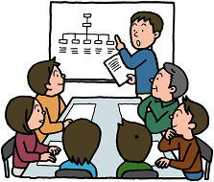
就職説明会に行きたい，ハローワークで就職相談をしたい…など
講演会や自治会等に関すること

町内会の集まりに参加したい，自治会の役員会に参加したい，講演会等に参加したい…など
冠婚葬祭に関すること
娘の結婚式に出席したい，お葬式に参加したい…など
その他
聴覚障害をお持ちでない方からの申請も受け付けます。
ご家族や聴覚障害者とコミュニケーションを図りたい方，相談・打ち合わせ等したいなどの場合も，派遣いたしますので，ご相談ください。

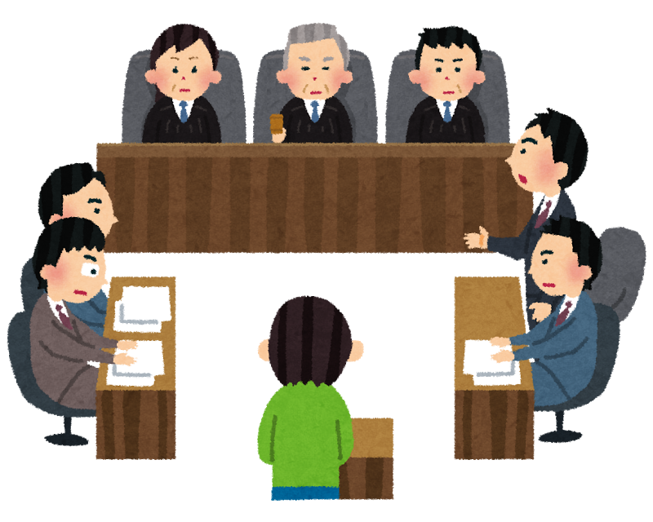
こんな場合には派遣できません

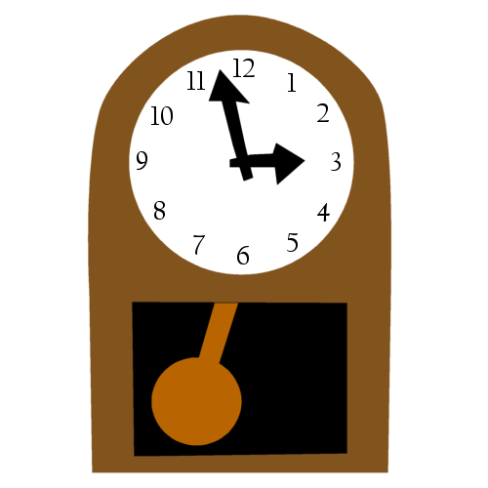
裁判に関すること・政治活動に関すること・宗教活動に関すること・営利活動に関すること（商品の販売等）・娯楽に関することなどの場合は派遣できませんので，ご了承ください。

派遣時間について

原則は午前8時から午後9時までです。
※緊急の場合や，特別な事情がある場合はご相談ください。

派遣場所について

原則は柏市内です。
それ以外の場合や遠隔地への派遣が必要な場合は事前にご相談ください。

お願い

①派遣の申請については，緊急時等を除き，原則7日前までに申請をしてください。直前になりますと通訳者等の派遣の調整ができない場合があります。

②講演会や研修会等に参加される場合は，内容のわかるパンフレットやチラシ等も申請書に添付してください。

③派遣対象になるかどうかご不明な場合等はご相談ください。

